江西省土地学会、江西省机械工程学会开展学习交流活动

在第6个“全国科技工作者日”之际，江西省土地学会、江西省机械工程学会在省机械学会开展了学习交流活动。省土地学会理事长许建平、副秘书长兼办公室主任刘哲、秘书应丽娟，省机械学会荣誉理事长李立德、秘书长崔勇、副秘书长彭磊、办公室主任龚卫江，围绕学会的发展、管理、活动、“三化”建设试点工作等专题进行了座谈。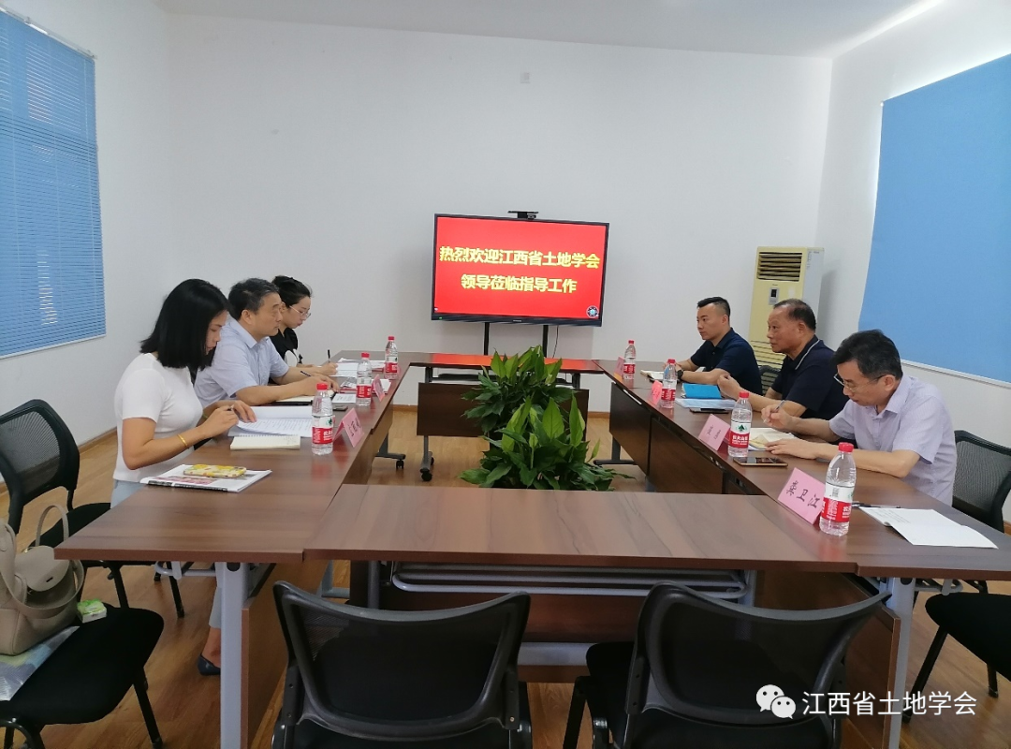 李立德介绍了省机械学会的概况以及坚持“服务求生存，创新求发展”的理念，按照“平台化、生态化、产业化”的运行模式，开展科技服务、承接政府职能转移的经验和做法，列举了引进中国机械工程学会在省机械学会建立江西科技服务站、组建“科创中国”江西智能制造区域科技服务团、开展科技成果评价等实例。崔勇介绍了省机械学会进行“三化”建设试点工作的情况和学会日常工作情况。许建平介绍了省土地学会概况和省自然资源厅对所联系学会工作的大力支持，以及学会立足改革创新、谋求稳步发展、承接政府职能转移的思路做法，高度评价省机械工程学会伴随改革开放艰辛探索、开拓创新、不断成长的历程和李立德荣誉理事长二十年如一日倾心学会建设的情怀以及学会秘书处工作瞄准更高、自我加压的精神风貌，感谢省机械工程学会的示范引领！通过座谈讨论，双方交流了学会建设的工作经验，相互学习借鉴，取长补短，对于改进工作方法、促进双方的工作、提高科技服务水平、完善学会建设，具有积极的作用。大家表示，要积极响应省科协的号召，积极推进学会“三化”建设各项工作，“创新争先、自强自立”，为“科创中国”建设贡献智慧和力量，以优异的成绩迎接党的二十大胜利召开。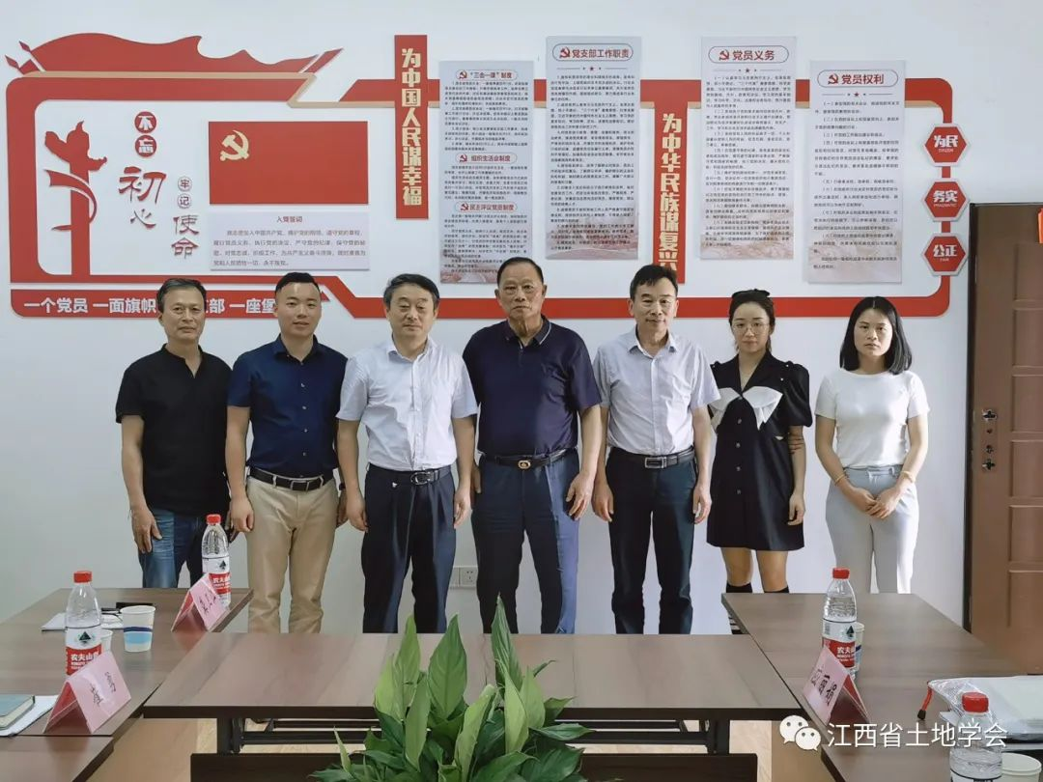
江西省土地学会公告

